基于深度学习的文本作业自动评分系统
中期检查报告
报告日期：2026年3月13日
小组成员：张享钦、张浩恩、张明哲、赵柏杨
一、阶段概述
本项目围绕“文本作业自动评分”展开，目标是在纯文本作业场景下实现自动给分、基础反馈与结果展示。与开题阶段提出的“面向作文、简答题、论述题的深度学习评分系统”相比，当前阶段已经完成了可运行的英文作文自动评分原型，实现了模型训练、后端服务、前端界面、历史记录持久化与批量评分等核心闭环，为后续向中文文本与更复杂题型扩展提供了基础。
目前，项目已形成“Flask-RESTful + Streamlit + RoBERTa + MLP + SQLite”的完整原型架构，后端已提供单篇评分、文件评分、历史记录查询/详情/删除等 API，前端已覆盖单篇评分、批量评分和历史记录三块界面，并包含训练数据、模型权重与实验 notebook。
二、当前系统实现情况
1. 系统总体架构
现阶段项目采用轻量级三层实现思路：前端使用 Streamlit 负责交互展示，后端使用 Flask-RESTful 提供评分 API 与历史记录接口，模型侧使用 RoBERTa 抽取文本向量并通过 MLP 回归预测分数，结果存储使用 SQLite。该设计便于快速验证项目可行性，也便于单机部署与演示。
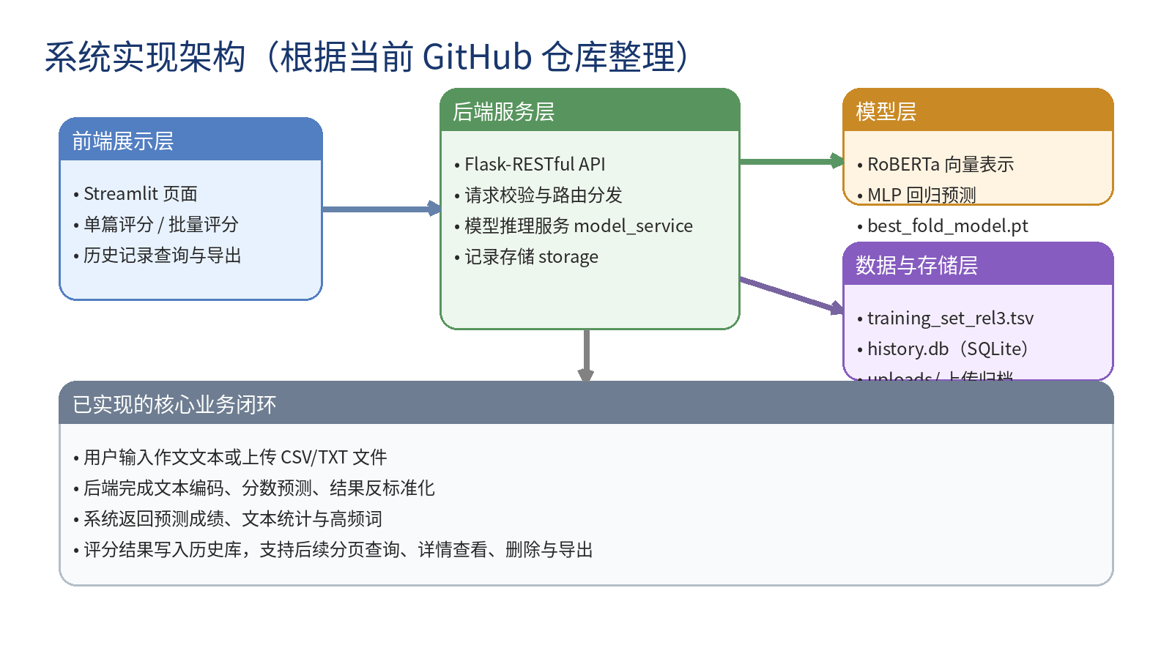
图 1 当前系统实现架构示意
2. 已实现功能模块
模块 | 当前状态 | 已实现内容 | 说明
单篇评分 | 已完成 | 输入作文文本，选择 essay_set，返回预测成绩、文本统计与高频词 | 可通过前端直接调用
批量评分 | 已完成 | 支持上传 csv；后端支持 txt/csv；结果可逐条展示 | 适合课堂批量实验
历史记录 | 已完成 | 支持分页查询、详情查看、删除与 CSV 导出 | 使用 SQLite 持久化
模型推理服务 | 已完成 | 后端默认加载 best_fold_model.pt 完成推理 | 可支撑完整演示
反馈生成 | 部分完成 | 当前以文本统计和高频词等信息为主 | 未形成丰富的自然语言反馈
人工复核闭环 | 未完成 | 尚未提供教师修正回流训练的闭环机制 | 属于下一阶段重点
多题型支持 | 部分完成 | 当前主要面向英文作文；unknown 模式提供统一分值输出 | 尚未扩展至中文简答/论述

3. 关键技术路线
• 文本表示：使用 roberta-base tokenizer 编码作文文本，并从 RoBERTa 提取 last_hidden_state 的均值向量作为作文表征。
• 分数预测：使用 MLP 回归器预测标准化分数 scaled_score，再根据 essay_set 进行反标准化，得到最终整数分数。
• 异常/未知题型处理：在 essay_set=unknown 时，对多个题型的分数区间做归一化融合，统一输出 0-100 分值。
• 服务封装：后端采用 Flask-RESTful 组织 API；前端采用 Streamlit 完成单篇评分、批量评分与历史记录展示。
• 数据存储：评分结果与明细写入 SQLite 历史库，支持后续查询、删除与导出。
四、中期已完成的主要工作
1. 需求分析与方案细化
已完成课题理解、业务目标、参与者分析、功能/非功能需求、数据需求与可行性分析，并对教师、学生、管理员三类角色与“提交作业—自动评分—反馈展示—人工修正”的业务流程进行了明确梳理。
2. 开发环境与工程骨架搭建
已在项目仓库中形成 backend、frontend、data、model、uploads 等清晰目录，完成前后端基本运行环境配置及依赖管理，具备一键启动后端与前端的条件。
3. 数据准备与训练基线构建
已接入英文作文训练数据 training_set_rel3.tsv，并在 Notebook 中完成数据读取、文本编码、分数标准化、5 折交叉验证与模型结果统计，为后续模型优化奠定了基线。
4. 模型推理与接口联通
后端已集成模型加载与推理逻辑，实现文本评分请求的接收、预测结果生成与返回，说明“模型—接口—界面”链路已经打通。
5. 前端展示与记录管理
前端已实现单篇评分、批量评分和历史记录三个主页面；系统支持记录分页查询、详情查看、删除和导出，说明项目不再停留在算法实验层，而是形成了可演示的应用原型。
五、阶段性实验结果与分析
当前模型采用 5 折交叉验证，5 个折的 mean QWK 分别为 0.7684、0.7676、0.7474、0.7365、0.7456，整体 mean QWK 为 0.7531，最好一折达到 0.7684。该结果说明当前 RoBERTa + MLP 基线已经具备较好的英文作文评分能力，能够支撑项目中期演示与系统联调，但距离面向多题型、多语言和更强可解释性的目标仍有提升空间。
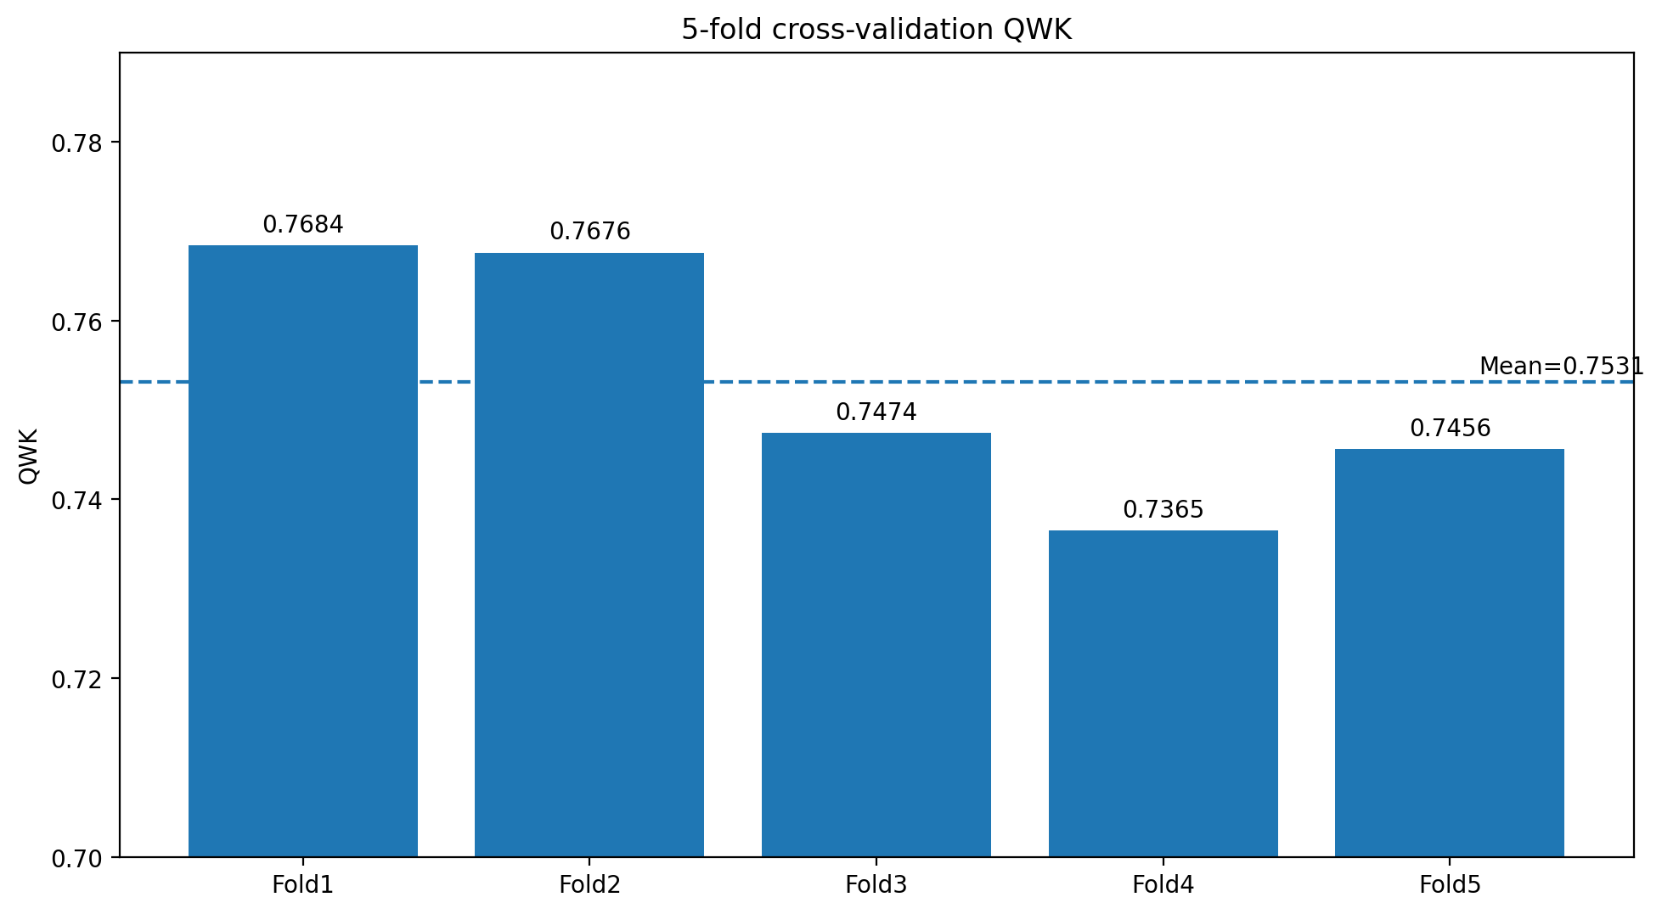
图 2 5 折交叉验证 QWK 指标汇总（根据训练 Notebook 输出整理）
观察项 | 当前表现 | 分析结论
基线精度 | mean QWK = 0.7531 | 已达到可用于系统原型验证的水平
模型稳定性 | 各折 QWK 在 0.7365~0.7684 之间 | 波动可接受，但仍存在不同题目集表现差异
工程可用性 | 模型已接入后端并支持前端调用 | 说明算法结果已服务化，而非停留在离线实验
结果表达 | 当前主要返回预测成绩、文本统计与高频词 | 反馈解释性仍偏弱，需要后续增强
六、与开题目标相比的差距与当前问题
1. 题型覆盖范围仍偏窄
开题阶段目标指向“文本作业自动评分系统”，理论上应覆盖作文、简答题、论述题等多类文本任务；但当前系统主要完成了英文作文评分原型，尚未形成中文作业、多学科题型的适配方案。
2. 反馈生成能力仍较基础
需求分析中提出系统应输出基础反馈、优点提示和待改进建议；当前系统主要返回预测成绩、文本统计和高频词，解释性有一定基础，但尚未达到“面向教学可直接使用”的反馈粒度。
3. 前端配置灵活性有限
当前前端题目选项仍为固定列表，批量上传主要围绕 csv 展开，说明系统原型已可运行，但在可配置题型、可扩展评分规则和更友好的教学使用方式上还有提升空间。
4. 人工复核与模型迭代闭环尚未形成
需求分析明确提出“教师人工修正结果应回流模型训练”；当前项目已具备历史记录存储，但尚未把人工修正、版本管理与再训练流程联成闭环。
5. 真实业务数据与中文数据仍不足
目前更适合进行公开英文数据集上的基线验证；若要落地到课程作业评分，仍需补充中文数据、得分点标注与更符合学校教学场景的数据样本。
七、下一阶段工作计划
阶段任务 | 主要内容 | 预期产出 | 优先级
模型优化 | 尝试更强的预训练模型、改进回归头与训练策略，补充更多评估指标 | 精度提升与更稳定的验证结果 | 高
中文场景适配 | 引入中文作文/简答题数据，完成数据清洗、标注与格式统一 | 中文评分实验与适配方案 | 高
反馈增强 | 在现有分数输出基础上增加优点、问题点与改进建议 | 更适合教学展示的反馈模块 | 中高
人工复核闭环 | 补充教师修正、结果回流、模型版本管理与日志记录 | 更完整的人机协同流程 | 中高
系统完善 | 优化前端配置、批量上传格式、历史记录展示与异常处理 | 更稳定的演示系统与项目文档 | 中

下一阶段工作的总体思路是：在保持现有工程原型稳定可演示的基础上，优先补强模型能力与中文业务适配，逐步把当前“英文作文评分原型”扩展为更接近课题目标的“文本作业自动评分系统”。
八、阶段性结论
综合来看，项目已经完成中期最关键的两项任务：其一，完成了可运行的自动评分系统原型，打通了“前端交互—后端服务—模型推理—结果存储”的基本闭环；其二，完成了 RoBERTa + MLP 的英文作文评分基线验证，获得了可支撑系统演示的阶段性实验结果。
同时也应看到，当前项目与最终目标之间仍存在明显差距，尤其体现在中文数据适配、反馈生成质量、人机协同复核机制和多题型扩展能力等方面。因此，中后期工作的重点不再是单纯“把系统跑起来”，而是围绕准确性、可解释性与业务适用性继续深化。

